Amazing Blog个人博客空间
软件需求说明书

东软实训第13组
组长：王思哲
组员：张海涛
陈鹏旭
郑小妹

目录
1引言 3
1.1编写目的 3
1.2背景 3
1.3定义 3
1.4参考资料 3
2任务概述 4
2.1目标 4
2.2用户的特点 4
2.3假定和约束 4
3需求规定 4
3.1对功能的规定 4
3.1.1 用例图 5
3.1.2 流程图 5
3.1.3数据概念图（E-R图）： 23
3.2对性能的规定 23
3.2.1精度 23
3.2.2时间特性要求 23
3.2.3灵活性 24
3.3输人输出要求 24
3.4数据管理能力要求 24
3.5故障处理要求 24
3.6其他专门要求 24
4运行环境规定 25
4.1设备 25
4.2支持软件 25
4.3接口 25
4.4控制 25

修订记录
版本 | 作者 | 版本描述 | 日期
1.0 | 王思哲 | 内容整合，初稿 | 2018/6/26
2.0 | 王思哲 | 内容完善 | 2018/7/7

1引言（郑小妹撰写）

1.1编写目的
- 该文档列出“Amazing Blog” 博客空间项目开发的总体要求，作为用户和软件开发人员之间了解的基础。
- 该文档对项目的功能、性能等进行具体描述，作为软件开发人员进行项目开发的指导。
- 作为验收标准，项目后续测试的依据。

1.2背景
21世纪的今天，网络在人们生活中已日益盛行，广大网民也开始倾向把网络作为一种新的表达方式进行与其他人的交流互动。博客空间秉承了自由创新的精神，成为了广受欢迎的传播个人情绪，见识和思想的平台。通过博客空间，一个人不仅可以发表见解，记录生活的点滴，还能够让其他网友以互动的方式留下意见，成为了人与人之间彼此分享和交流的平台，同时博客空间也可以是一个人的身份标签。
在此，本项目针对博客空间进行开发，提供个人主页显示，日志管理，留言板，心情管理，个人信息展示等功能。

1.3定义
博客空间系统：服务广大网民的个人空间平台，不仅满足基本的日志管理，交友，个人信息展示等功能，还具有方便操作界面友好美观，以及可以进行博客空间装扮。

1.4参考资料
- 东软提供的《软件需求说明书》模板。

2任务概述（张海涛撰写）

2.1目标
项目总体目标是搭建可以服务广大网民的博客空间平台，用于用户的展示生活，分享心得，交友娱乐的诉求，有日志管理，留言板，个人档，个人中心，好友系统等功能，同时用户还可以通过空间装扮等功能实现对空间界面的定制，是界面更加美观和易于操作。

2.2用户的特点
1、博客空间的最终用户是所有会使用计算机上网，会在浏览器上访问网页的全体。
2、维护人员应有博客、用户管理的经验，需熟悉网页操作。
3、本网页的预期使用频度为每日1~2次，主要用于发表个人感悟等。

2.3假定和约束
人力资源约束：1名前端开发，2名后台开发，1名数据库开发
开发期限约束：三周
技术约束：Java 开发语言，jQuery、Bootstrap、Node.js框架， MySQL数据库，Struts2、SpringMVC Web框架，HiberanteO/R映射框架，Spring框架，Log4j日志框架

3需求规定

3.1对功能的规定（陈鹏旭撰写）
详见同目录下的Excel文档“Amazing Blog 个人博客空间-IPO表”。

3.1.1 用例图（张海涛撰写）
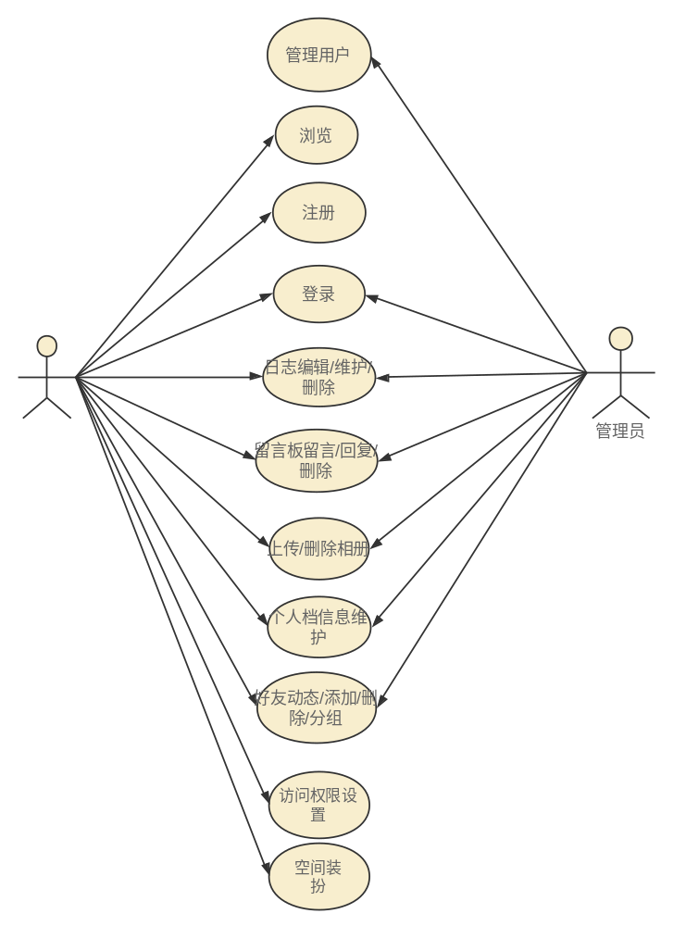

3.1.2 流程图（郑小妹撰写）
登陆：
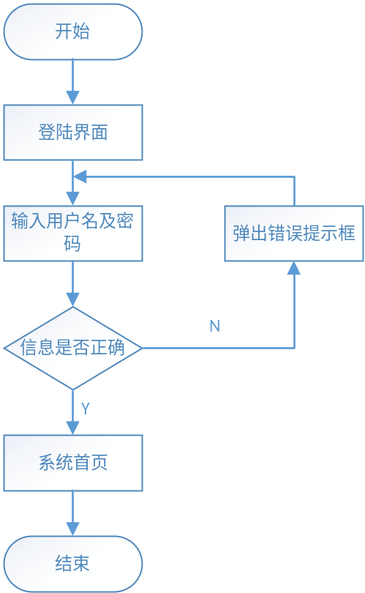
注册：
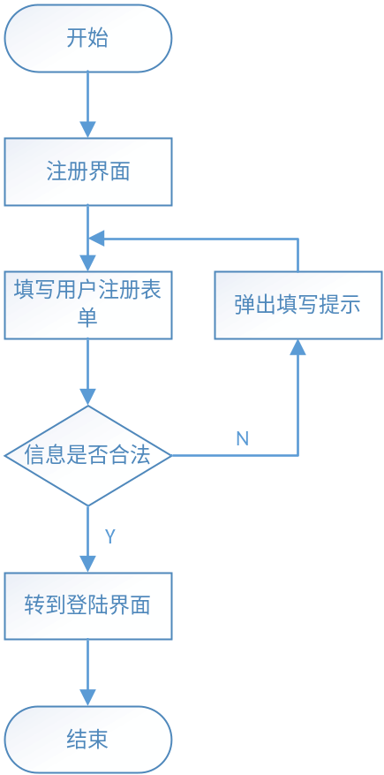
新建个人主页信息：
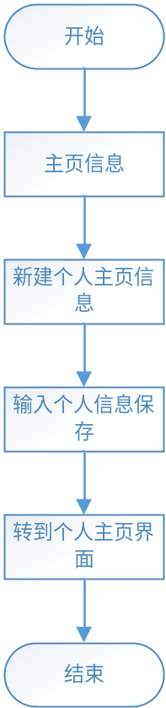
修改个人主页信息：
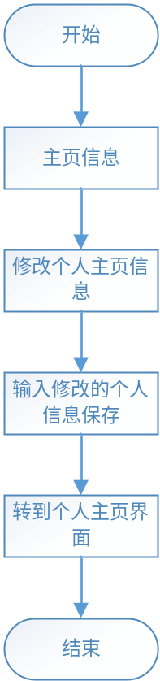
删除个人主页信息：
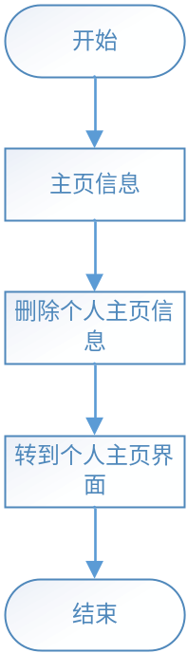
查询个人日志信息：
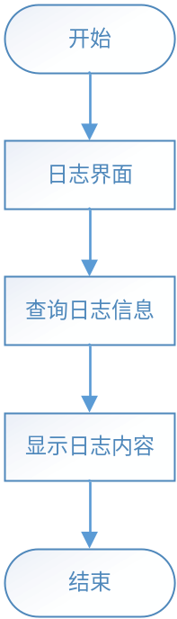
新建日志信息：
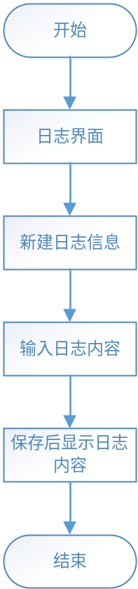
修改个人日志信息：
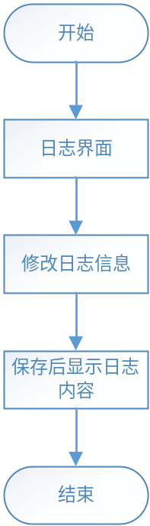
删除个人主页信息：
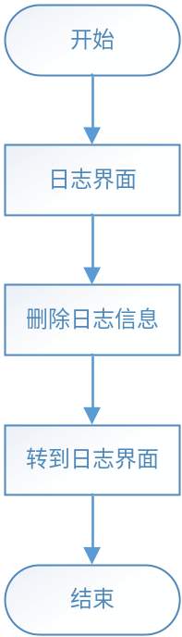
查询留言板信息
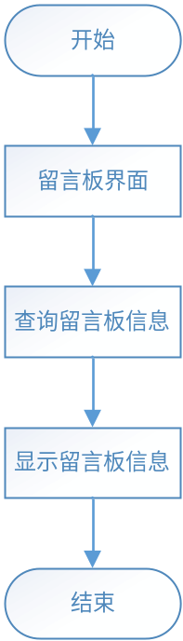
新建留言板信息：
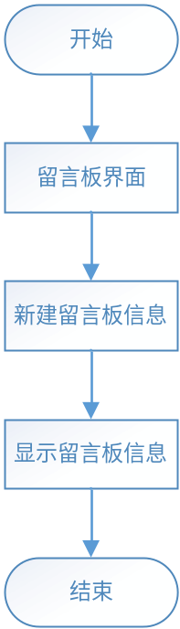
修改留言板信息：
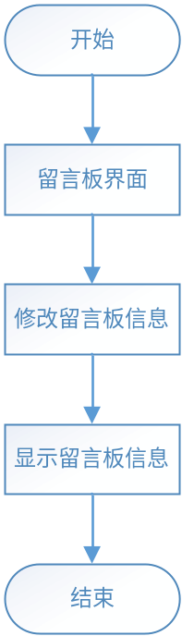
删除留言板信息：
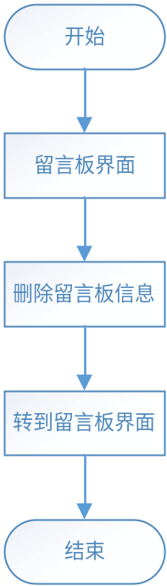
新建相册：
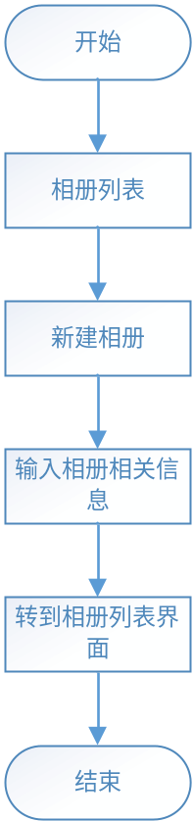
修改相册信息：
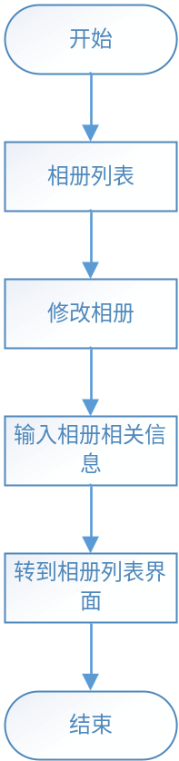
删除相册：
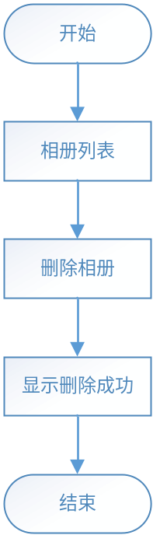
查询个人信息：
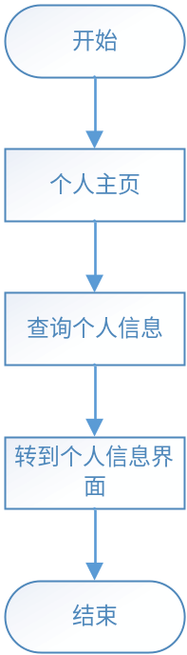
修改个人信息：
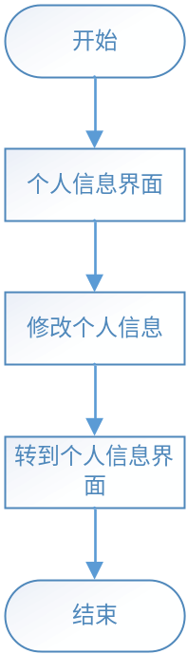
删除个人信息：
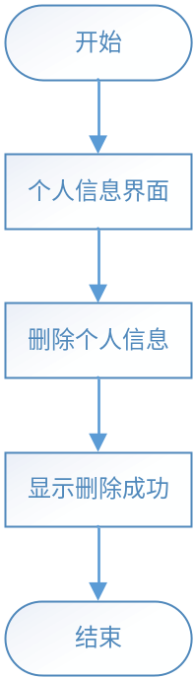
查询好友列表：
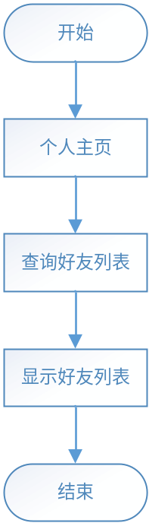
删除个人好友信息：
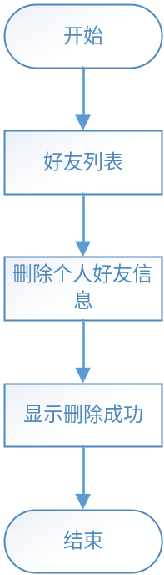
空间互访：
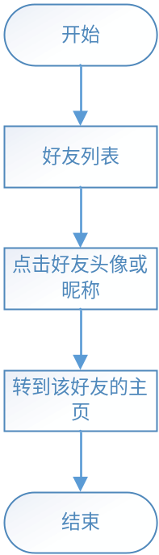
查询朋友动态信息：
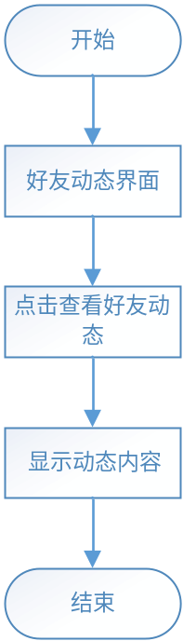
删除朋友动态信息：
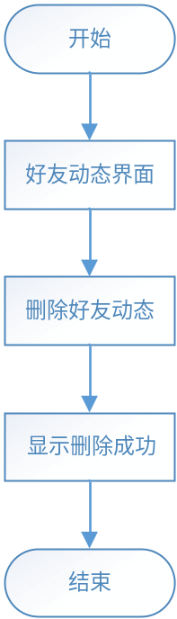
查询个人心情：
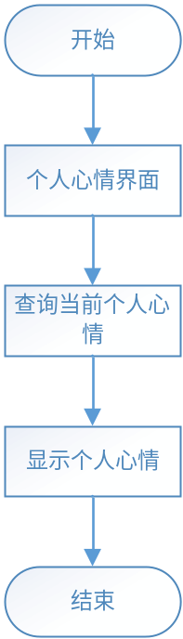
新建个人心情：
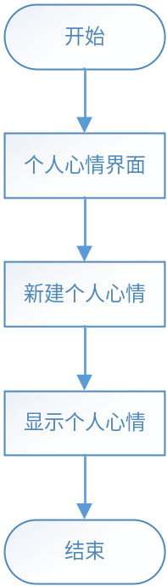
删除个人心情：
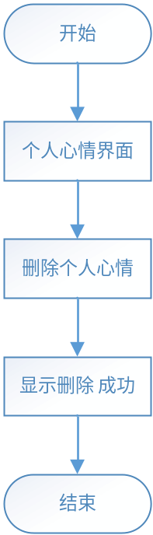
查询好友推荐列表：
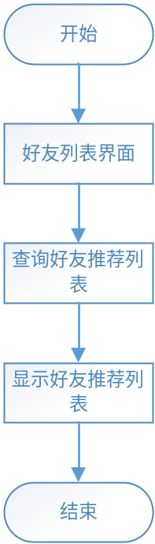
添加好友：
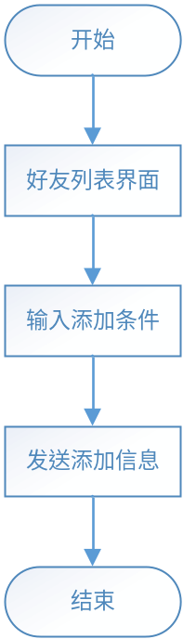
查询现有访问权限：
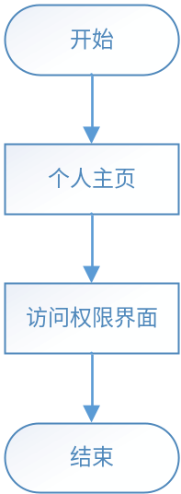
修改访问权限：
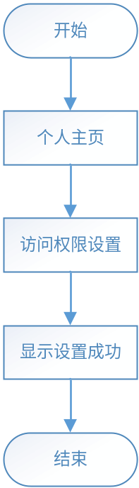
查看空间装扮：
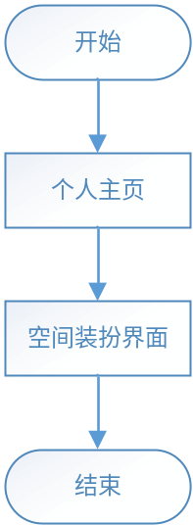
更换当前空间装扮：
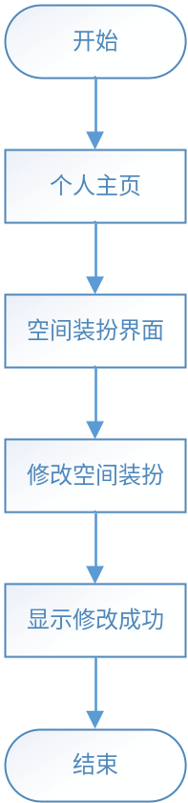

3.1.3数据概念图（E-R图）：（王思哲撰写）
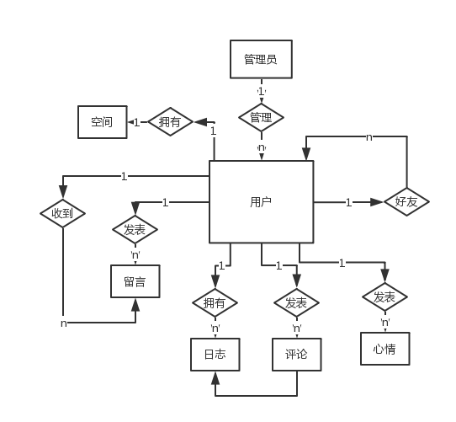

3.2对性能的规定（陈鹏旭撰写）

3.2.1精度
（该软件对数据的输入输出精度要求是小数点后1位，用于计数，比如数据库的数理统计。
该软件对数据的传输精度要求是小数点后1位。

3.2.2时间特性要求
《软件测试技术大全》一书中指出​：
响应时间在4秒以内，大部分用户可以接受,被认为是非常有吸引力”的用户体验;
1、4~9秒以内，30%的用户选择离开，被认为是“比较不错”的用户体验。​
2、8~9秒，则有60%的用户选择离开，被认为是“糟糕”的用户体验。​
3、超过10秒，则90%以上的用户选择离开 这次请求是失败的。
于是我们设计如下的时间要求：
1、响应时间；4s
2、更新处理时间；4s
3、数据的转换和传送时间；8s
4、附件上传进行大小限制。

3.2.3灵活性
- 操作方式上的变化：基于B/S模式，无需安装，直接可在浏览器中访问本博客空间，操作方便，具有良好的系统扩充能力。
- 运行环境的变化：基于浏览器的操作模式，可以跨平台使用比如手机，电脑，以及其他支持无线浏览的设备，同时基于浏览器，前端会在设计的时候能对不同的分辨能力进行适应,显示界面进行合理布局

3.3输人输出要求（王思哲撰写）
解释各输入输出数据类型，并逐项说明其媒体、格式、数值范围、精度等。对软件的数据输出及必须标明的控制输出量进行解释并举例，包括对硬拷贝报告（正常结果输出、状态输出及异常输出）以及图形或显示报告的描述。
输入要求：
1、常见的名称（如用户名，博文名等）均有char（32）长度限制
2、密码长度6位以上。
3、博文为Text格式，长度为char（32），支持插入图片链接。
4、评论、心情、留言长度为char(255)，需要设长度限制。
输出要求：
- 数据库能根据输入的参数返回正确的值。
- 前端页面能正确显示从后台获取的数据。

3.4数据管理能力要求
1、所有数据的类型合理设置，如字符串类型的存储合理根据预期最大长度设置，避免资源浪费。
2、密码加密后储存。
3、数据库响应时间尽可能的短。
4、对非法数据，如不允许为null、unique字段重复添加，要能阻止增加或更新操作。
5、操作失败要回滚数据。
6、并发读取时要避免数据库发生读脏数据，不可重复读，幻象现象。

3.5故障处理要求（陈鹏旭撰写）
由于网络原因，会存在服务器延迟，响应延迟；
设定时间值，超过延迟时间提醒用户，刷新，或者检查网络状态。
图片资源的上传大小过大就会限制上传。
数据存储故障需进行回滚操作。

3.6其他专门要求（陈鹏旭撰写）
用户的密码不以明文形式存放在数据库里面。

4运行环境规定（张海涛撰写）

4.1设备
列出运行该软件所需要的硬设备。说明其中的新型设备及其专门功能，包括：
- 处理器型号及内存容量；Intel Core 2 Duo 1.8Ghz/AMD Athlon64 X2 2.4Ghz 1GB
- 外存容量、联机或脱机、媒体及其存储格式，设备的型号及数量：
10GB，联机，html，型号无特殊要求。
- 输入及输出设备的型号和数量，联机或脱机：
型号无特殊要求，浏览用户均可输出，联机。
- 数据通信设备的型号和数量：
型号无特殊要求。
- 功能键及其他专用硬件：
无特殊功能键及专用硬件。

4.2支持软件
列出支持软件,包括要用到的操作系统、编译（或汇编）程序、测试支持软件等。
操作系统：Windows xp/7/8/10, macOS ,Linux等
开发工具：MyEclipse 2014 JDK1.7 JRE1.7
单元测试方法，工具：Java单元测试，Junit测试框架

4.3接口
外部接口：
Tomcat网络服务器
内部数据接口:
网络服务器连接本地数据库MySql

4.4控制
浏览器输入站点名进入博客页面或点击打开博客首页。
通过鼠标，键盘，触控板等通用设备输入图形界面操作信号，控制光标的移动和点击，选中。
通过点击不同按钮出发不同事件以及页面跳转。

